TRƯỜNG ĐẠI HỌC SƯ PHẠM KỸ THUẬT TP.HCM

**Khoa Đào Tạo Chất Lượng Cao**

**----//----**



BÁO CÁO ĐỒ ÁN 1

**CHƯƠNG TRÌNH TÍNH PHÂN SỐ**

Sinh viên thực hiện: Trần Đức Kiệt 17110165

Phạm Đình Chương 17110104

Giảng Viên Hướng Dẫn: Từ Tuyết Hồng

Học kỳ I năm học 2019-2020

Tp.Hồ Chí Minh, năm 2019

TRƯỜNG ĐẠI HỌC SƯ PHẠM KỸ THUẬT TP.HCM

**Khoa Đào Tạo Chất Lượng Cao**

**----//----**



BÁO CÁO ĐỒ ÁN 1

**CHƯƠNG TRÌNH TÍNH PHÂN SỐ**

Sinh viên thực hiện: Trần Đức Kiệt 17110165

Phạm Đình Chương 17110104

Giảng Viên Hướng Dẫn: Từ Tuyết Hồng

Học kỳ I năm học 2019-2020

Tp.Hồ Chí Minh, năm 2019

**Mục Lục**

🖛 🕮 🖚

1. Chương I: Phần Mở Đầu 4

1. Giới Thiệu: 4

2. Yêu cầu phần mềm: 4

3. Mục tiêu: 4

1. Chương II: Nội Dung 5

1. Mục đích sử dụng phần mềm: 5

2. Dữ liệu, thông tin đầu vào: 5

3. Mục đích, tính năng của ứng dụng: 5

4. Giao diện ứng dụng: 5

1. Chương III: Phân Công 7
2. Chương IV: Thiết Kế 8

1. Thiết kế lớp 8

1.1. Danh mục các lớp 9

1.2. Đặc tả phương thức trong lớp. 10

2. Thiết kế giao diện: 12

1. Chương V: Cài Đặt và Kiểm Thử 14
2. Chương VI: Kết Luận 20

1. Kết quả đạt được 20

2. Các khó khăn, khắc phục gặp phải 20

3. Đề xuất ý tưởng phát triển tương lai 20

4. Ưu điểm và hạn chế của chương trình 20

a. Ưu điểm 20

b. Nhược điểm 21

1. Chương VII: Tài liệu tham khảo 23

# **Chương I: Phần Mở Đầu**

## ***Giới Thiệu:***

Chương trình được xây dựng nhằm củng cố kiến thức đã học ở các môn trước, lập trình hướng đối tượng. Mục đích của đề tài này là chương trình tính phân số, giúp hỗ trợ tính toán cơ bản của phân số.

## ***Yêu cầu phần mềm:***

* Xây dựng chương trình trên công cụ:
  + - Môi trường lập trình: Visual Studio 2019 trên Windows 10.
    - Xây dựng ứng dụng: Windows Forms App (.Net Framework).
    - Chương trình chạy trên hệ điều hành Windows.

## ***Mục tiêu:***

* + Hoàn thành được chương trình.
  + Hoàn thành được giao diện.
  + Hoàn thành được các chức năng của người dùng.

# **Chương II: Nội Dung**

## ***Mục đích sử dụng phần mềm:***

* Chương trình tính phân số hỗ trợ người dùng trong việc tính những phép toán của phân số như cộng, trừ, nhân, chia và những phép tính khác.

## ***Dữ liệu, thông tin đầu vào:***

* Phần mềm làm việc với các phép tính như cộng, trừ, nhân, chia,,…
* Input: Thao tác chuột, phím dưới dạng plain text trên giao diện người dùng.
* Output: Hiển thị kết quả tính toán lên màn hình.

## ***Mục đích, tính năng của ứng dụng:***

* Ứng dụng bao gồm các chức năng đơn giản giúp người dùng thao tác dễ dàng, có các chức năng sau:
  + Tính toán cộng, trừ, nhân, chia phân số.
  + Rút gọn phân số.
  + So sánh 2 phân số, hỗn số.
  + Chuyển phân số hoặc hỗn số thành số thập phân, ngược lại.
  + Cho phép nhập dữ liệu số nguyên, số thập phân, tự do nhập dấu âm.

## ***Giao diện ứng dụng:***

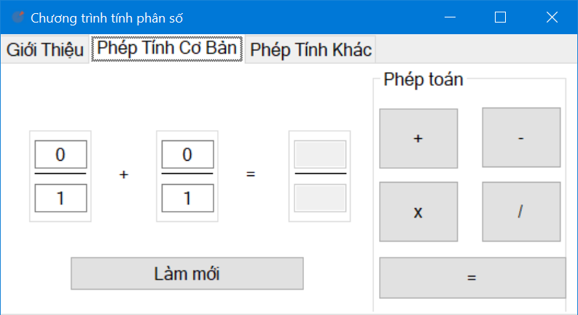

*Hình 1: Giao diện ứng dụng phần 1.*

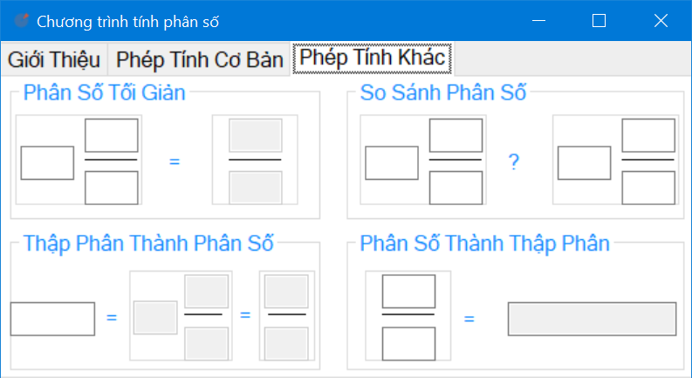

*Hình 2: Giao diện ứng dụng phần 2.*

*Bảng 1. Các Control được sử dụng trong chương trình.*

|  |  |  |
| --- | --- | --- |
| **STT** | **Tên Control** | **Chức Năng** |
| 1 | TabPage | Dùng để chia tính năng tính toán, mỗi phần sẽ có một chức năng riêng. |
| 2 | GroupBox | Dùng để gom nhóm chức năng cụ thể. |
| 3 | Button | Giúp người dùng tương tác chương trình. Thực hiện những phép toán người dùng mong muốn. |
| 4 | TextBox | Dùng để người dùng nhập dữ liệu tử số, mẫu số. |
| 5 | Panel | Dùng để gom TextBox để hiện thị giống một phân số. |

# **Chương III: Phân Công**

Sau khi tìm hiểu và quan sát nhóm đã đề ra các công việc cần làm và phân công công việc cho các thành viên như sau:

Bảng 1: Phân công công việc của thành viên

|  |  |  |
| --- | --- | --- |
| STT | Họ Và Tên | Mô Tả Công Việc |
| 1 | Trần Đức Kiệt | * Đề xuất ý tưởng, thiết kế giao diện, * Xây dựng các lớp trong đồ án. * Xây dựng ứng dụng. |
| 2 | Phạm Đình Chương |  |

# **Chương IV: Thiết Kế**

## ***Thiết kế lớp***

* Mục tiêu để chương trình hoạt động, đầu tên ta thiết kế lớp phân số (Fraction), hỗn số (MixedFraction). Ở đây lớp hỗn số được kế thừa từ lớp phân số, mục tiêu để tái sử dụng các thuộc tính từ lớp cha và thêm những thuộc tính khác.
* Tiếp theo, lớp tính toán (Calculator) dùng để xử lý tính toán của người dùng thông qua giao diện của chương trình và từ đó hiển thị kết quả lên màn hình,

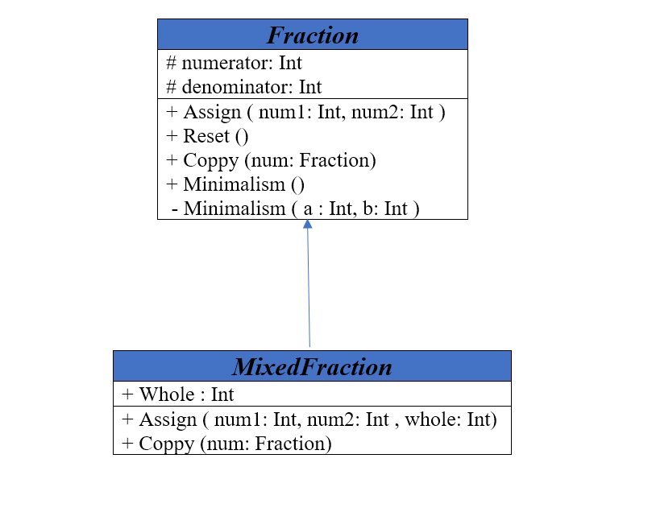

*Hình 2.1. Class Diagram của Phân số và Hỗ số.*

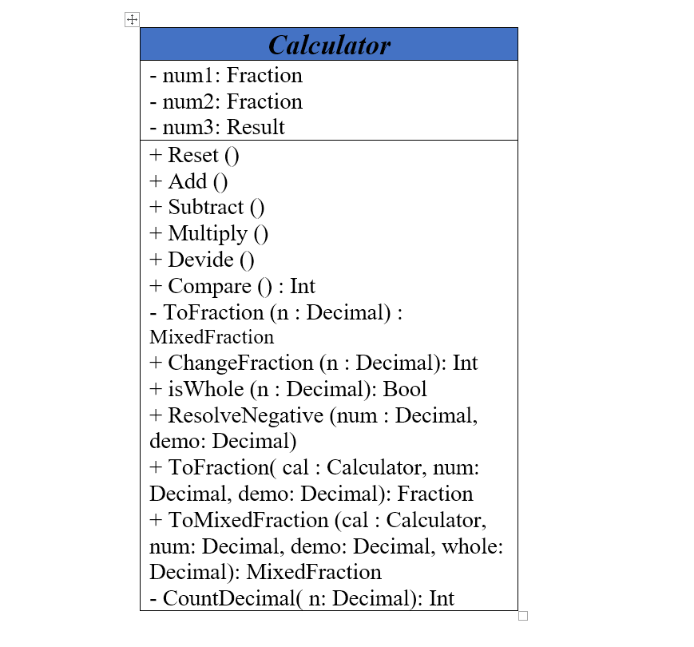

*Hình 2.2. Class Diagram của Calculator.*

### *Danh mục các lớp*

*Bảng 3. Danh mục các lớp*

|  |  |  |  |
| --- | --- | --- | --- |
| **STT** | **Tên Lớp** | **Kế Thừa** | **Mục Đích** |
| 1 | Fraction | - | - Dùng để lưu trữ dữ liệu tử số và mẫu số. |
| 2 | MixedFraction | Fraction | - Dùng để lưu trữ dữ liệu phần thực và tử số, mẫu số. |
| 3 | Calculator | - | - Dùng để xử lý các dữ liệu tính toán. Cụ thể người dùng muốn thực hiện phép toán cộng, khi nhập tử số và mẫu số, phương thức trong lớp sẽ được thực thi và từ đó chương trình sẽ hiện thị kết quả cho người dùng. |

### Đặc tả phương thức trong lớp.

#### Lớp Fraction

* + Trong lớp phân số, có sử dụng phương thức nạp chồng toán tử trong lập trình hướng tượng, mục đích giúp cho lớp có thể sử dụng như các phép tính số nguyên.

*Bảng 4. Các phương thức từ lớp Fraction.*

|  |  |  |  |
| --- | --- | --- | --- |
| **STT** | **Phương thức** | **Mục Đích** | **Số Dòng Khai Báo** |
| 1 | public void Assign(int num1, int num2) | Phương thức gán giá trị tử và mẫu. | 59 |
| 2 | public void Reset() | Phương thức trở về giá trị ban đầu. | 66 |
| 3 | public void Coppy(Fraction num) | Sao chép dữ liệu đã có sẵn. | 73 |
| 4 | public void Minimalism() | Phân số tối giản. | 82 |
| 5 | private int Minimalism(int a, int b) | Tìm ước chung lớn nhất (Sử dụng thuật toán Euclid mở rộng, dùng đệ quy) | 91 |
| 6 | public static Fraction operator +(Fraction num1, Fraction num2) | Nạp chồng toán tử với phép cộng của hai phân số | 99 |
| 7 | public static Fraction operator +(Fraction f, int n) | Nạp chồng toán tử với phép cộng của phân số và số nguyên | 129 |

#### Lớp MixedFraction

*Bảng 5. Các phương thức từ lớp* MixedFraction*.*

|  |  |  |  |
| --- | --- | --- | --- |
| **STT** | **Phương thức** | **Mục Đích** | **Số Dòng Khai Báo** |
| 1 | public void Assign(int num1, int num2, int num3) | Phương thức gán giá trị tử và mẫu, phần thực. | 23 |
| 2 | public new void Reset() | Phương thức trở về giá trị ban đầu. ( Ở đây ta muốn định nghĩa lại lớp con, ta sử dụng lệnh new). | 29 |
| 3 | public void Coppy(MixedFraction m) | Sao chép dữ liệu đã có sẵn. | 35 |
| 4 | public new void Minimalism() | Phân số tối giản. | 41 |

#### Lớp Calculator

*Bảng 6. Các phương thức từ lớp* Calculator*.*

|  |  |  |  |
| --- | --- | --- | --- |
| **STT** | **Phương thức** | **Mục Đích** | **Số Dòng Khai Báo** |
| 1 | public void Reset() | Trở về lại giá trị lúc ban đầu. | 39 |
| 2 | public void Add() | Phép tính cộng hai phân số và trả kết quả về phân số result. | 49 |
| 3 | public void Subtract() | Phép tính trừ hai phân số và trả kết quả về phân số result. | 58 |
| 4 | public void Multiply() | Phép tính nhân hai phân số và trả kết quả về phân số result. | 71 |
| 5 | public void Divide() | Phép tính chia hai phân số và trả kết quả về phân số result. | 82 |
| 6 | public int Compare() | Phương thức so sánh 2 phân số.  Trả về (0) 2 số bằng nhau, (1) số thứ nhất lớn hơn, (-1) số thứ nhất bé hơn. | 99 |
| 7 | private MixedFraction ToFraction(decimal n) | Chuyển số thập phân thành hỗn số.  n: Số thập phân nhận từ bên ngoài.  Trả về kiểu hỗn số. | 115 |
| 8 | public int ChangeFraction(decimal n) | Chuyển số thập phân thành hỗn số.  n: Số thập phân nhận từ bên ngoài. | 155 |
| 9 | public bool isWhole(decimal n) | Kiểm tra số vừa nhập là số nguyên dương.  n: Số nhập từ bên ngoài. | 184 |
| 10 | public void ResolveNegative(ref decimal num, ref decimal demo) | Phương thức xử lí các số âm ở mẫu, hoặc cùng âm dành cho phân số.  Num: Tử số.  Demo: Mẫu số. | 194 |
| 11 | public Fraction ToFraction(Calculator cal, decimal num, decimal demo) | Xử lí phân số nếu tử hoặc mẫu là số thập phân.  Cal: Lớp Tính toán dùng độc lập để tính toán trả về kết quả.  Num: Tử số.  Demo: Mẫu số | 219 |
| 12 | public MixedFraction ToMixedFraction(Calculator cal, decimal num, decimal demo, decimal whole) | Xử lí hỗn số nếu tử hoặc mẫu và phần thực là số thập phân.  Cal: Lớp Tính toán dùng độc lập để tính toán trả về kết quả.  Num: Tử số.  Demo: Mẫu số  Whole: Phần nguyên. | 296 |
| 13 | private int CountDecimal(decimal n) | Phương thức trả về số lượng sau dấu ".".  n: Số thập phân nhận từ bên ngoài.  Số lượng số nguyên sau dấu ".". | 357 |

## **Thiết kế giao diện:**

*Bảng 7. Các phương thức từ lớp* Calculator*.*

|  |  |  |
| --- | --- | --- |
| **Giao diện** | **Mục Đích** | **Giải Thích** |
|  | * Chương trình hỗ trợ người dùng trong việc tính toán các phép tính cơ bản như cộng, trử, nhân, chia và có thể thực hiện các phép toán liên tiếp. * Ngoài ra, ứng dụng còn có thể hỗ trợ tự động rút gọn phân số và nhập được số nguyên và số thập phân. | * Giao diện cho phép người dùng nhập 2 phân số và thực hiện các phép toán bằng cách chọn nút trong hộp phép toán. * Nút làm mới cho phép khôi phục về lại chế độ ban đầu. |
|  | * Ngoài phép tính cơ bản, chương trình có thể xử lí những bài toán khác của phân số như tối giản phân số, so sánh phân số,… * Ứng dụng vẫn hỗ trợ người dùng nhập được số nguyên và số thập phân. | * Mỗi nhóm sẽ giải được một bài toán cụ thể. * Có thể nhập hai ô trên và dưới. |

# **Chương V: Cài Đặt và Kiểm Thử**

Chương trình được chạy trên hệ điều hành Windows.

* Đầu tiên, ta sẽ thử nghiệm phép toán cơ bản, ví dụ: $\frac{5}{3}+\frac{0.6}{7}- \frac{-5}{0.3}* \frac{6}{-5} / \frac{-0.2}{-0.4}= \frac{-7736}{105}$.

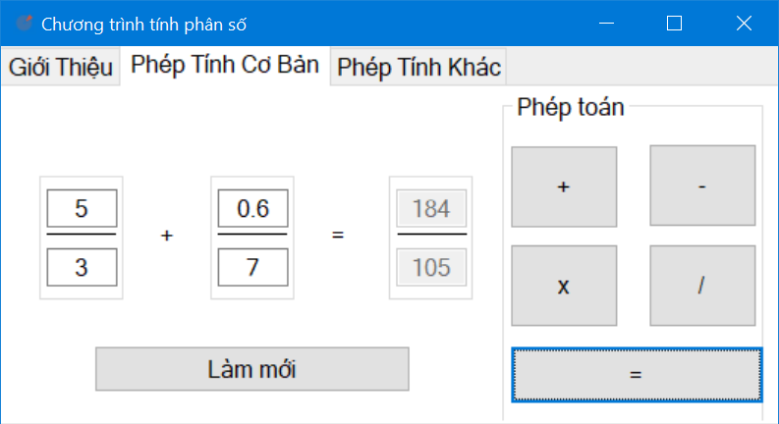

*Hình 3.1. Kiểm thử giá trịvới phép cộng.*

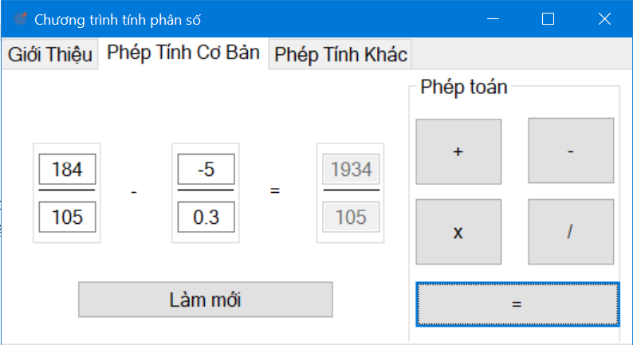

*Hình 3.2.. Kiểm thử giá trịvới phép trừ.*

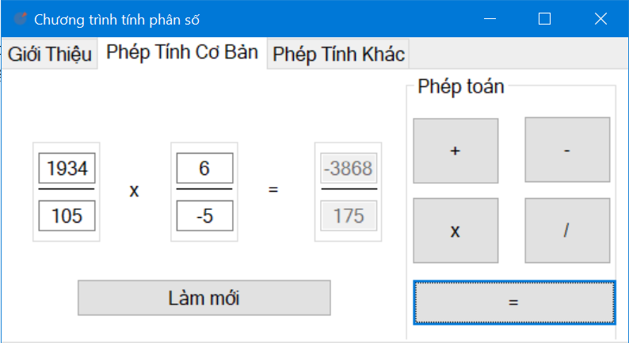

*Hình 3.3. Kiểm thử giá trịvới phép nhân.*

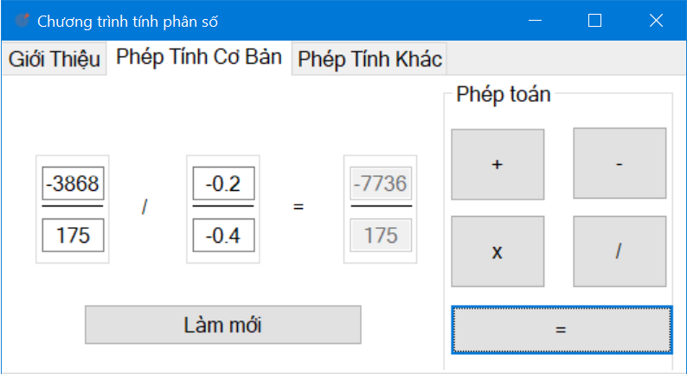

*Hình 3.4. Kiểm thử giá trịvới phép chia..*

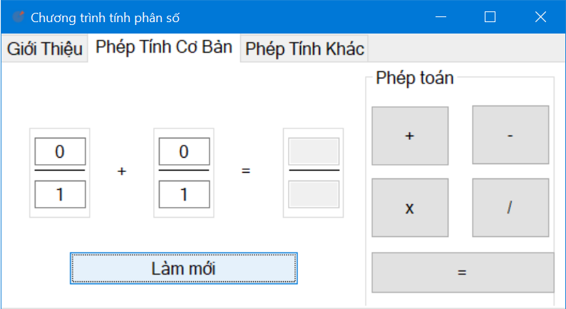

*Hình 3.5. Kiểm thử nút Làm mới.*

* Tiếp theo, ta tiếp tục kiểm thử phần Phép tính mới. Ở đây chia làm 4 phần, ví dụ đầu tiên ta kiểm tra tối giản phân số của $\frac{-15}{6}= \frac{-5}{2}$ và $2\frac{15}{6}=\frac{9}{2}$. Người dùng có thể nhập từ 2 ô (Phân số) đến 3 ô (Hỗn số), tự động in lên kết quả màn hình nếu người dùng nhập đúng dữ liệu.

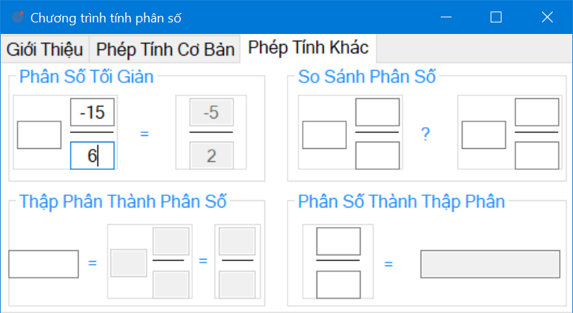

*Hình 4.1. Kiểm thử phân số tối giản với phân số.*

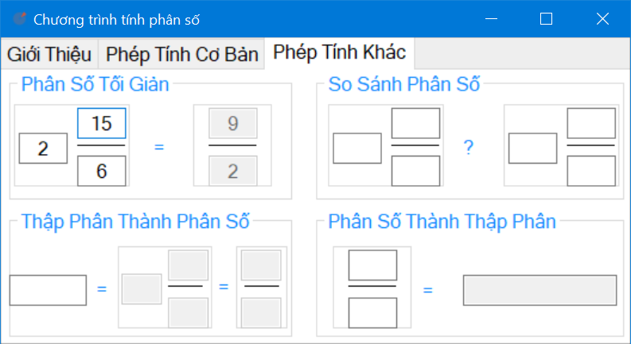

*Hình 4.2. Kiểm thử phân số tối giản với hỗn số.*

* So sánh phân số sẽ hiển thị lên màn hình các dấu >, <, =, nếu người dùng nhập không hợp lệ với giá trị thì chương trình sẽ báo dấu ?. Ví dụ tiếp theo, ta sẽ kiếm tra với $\frac{15}{7}>\frac{6}{5}$ và $3\frac{5}{6}<2\frac{21}{7}$ và $\frac{1}{2}= \frac{2}{4}$.

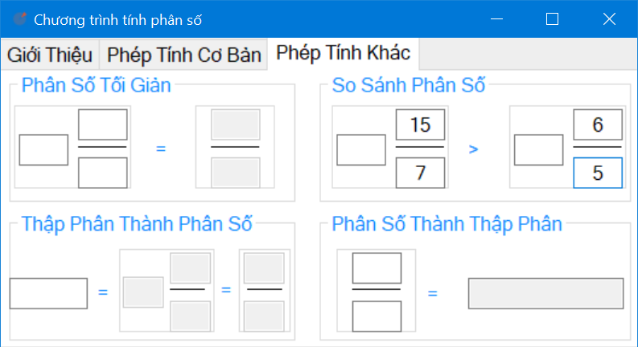

*Hình 4.3. Kiểm thử so sánh phân số với hai phân số.*

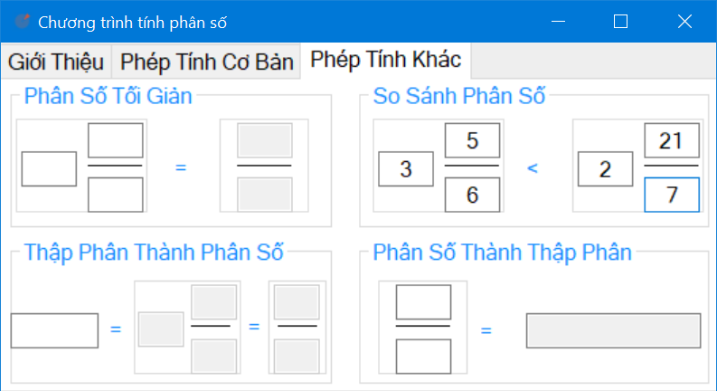

*Hình 4.4. Kiểm thử so sánh phân số với hai hỗn số.*

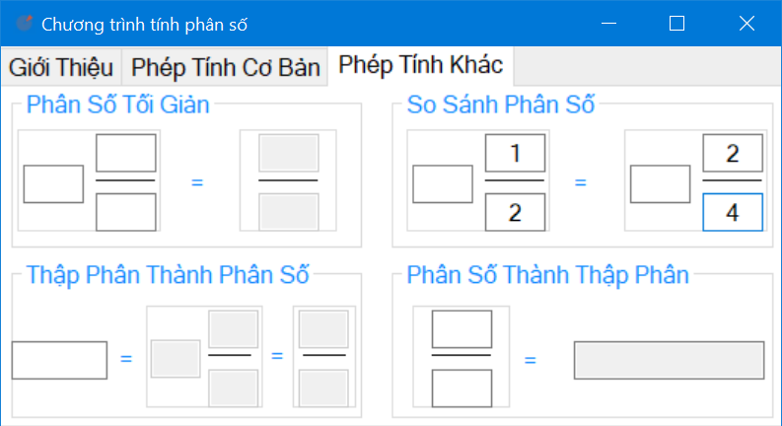

*Hình 4.5. Kiểm thử so sánh phân số với hai phân số bằng nhau.*

* Chuyển thập phân thành phân số và hỗn số, người dùng có thể nhập số nguyên hoặc số thập phân, nếu người dùng nhập dữ liệu hợp lệ, chương trình sẽ in lên kết quả lên màn hình. Ví dụ này ta sẽ chọn $3.25=3\frac{1}{4}= \frac{13}{4}$.

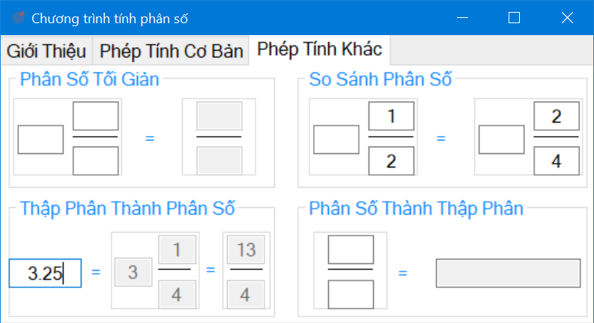

*Hình 4.6. Kiểm thử thập phân thành phân số.*

* Ngược lại ở trên chuyển phân số thành thập phân, người dùng có thể nhập số nguyên hoặc số thập phân, nếu người dùng nhập dữ liệu hợp lệ, chương trình sẽ in lên kết quả lên màn hình. Ví dụ này ta sẽ chọn $\frac{13}{4}=3.25$.

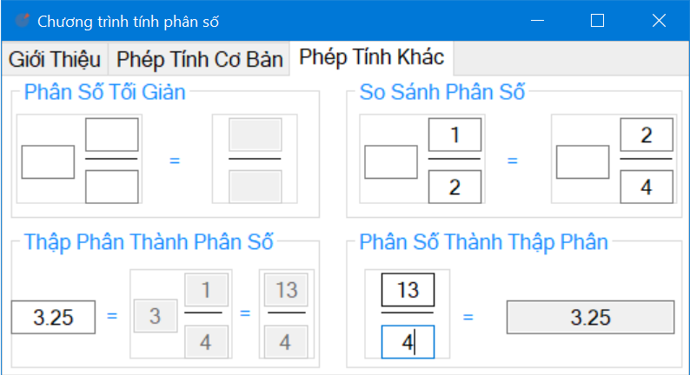

*Hình 4.7. Kiểm thử phân số thành thập phân.*

# **Chương VI: Kết Luận**

## ***Kết quả đạt được***

* Qua Đồ án 1, em đã học được cách áp dụng lập trình hướng đối tượng, giúp xây dựng ứng dụng trở nên dễ dàng hơn, ngoài ra giúp em cải thiện được kỹ thuật lập trình, làm quen thuật toán Euclid mở rộng, đệ quy.
* Đồ án 1 đã hoàn theo mục tiêu ban đầu, nhưng vẫn có xảy ra lỗi mong cô thông cảm.
* Chương trình có thể hỗ trợ người dùng tính những bài toán cơ bản.

## ***Các khó khăn, khắc phục gặp phải***

* Đầu tiên, khó khăn nhất là làm sao giúp cho người dùng tương tác ứng dụng dễ dàng nhất, giao diện phải đơn giản. Khắc phục này em chia ra từng ô TextBox và dùng Panel để phân ra sao cho người dùng thấy rõ.
* Thứ Hai, ứng dụng ban đầu do thiết kế đơn giản nên chương trình chỉ hoạt động với số nguyên. Em tiếp tục xây dựng những phương thức chuyển những số thập phân thành số nguyên, điều này khiến cho chương trình ngày càng phức tạp.
* Thứ Ba, có những lỗi exception trong lúc thực thi chương trình, những trường hợp người dùng nhập khác dự định. Khắc phục bằng cách thêm những phương thức xử lí dữ liệu từ người dùng nhập.

## ***Đề xuất ý tưởng phát triển tương lai***

* Ứng dụng để trở nên có những tính năng hữu ích hơn, em nghĩ có những tính năng như undo, redo, lưu lại các kết quả mà người dùng đã tính toán lúc ban đầu.
* Ngoài tính toán được với số nguyên và số thập phân, mong muốn phát triển có thể dữ liệu được nhập bằng một biều thức tính toán, chương trình vẫn có thể xử lí được.

## ***Ưu điểm và hạn chế của chương trình***

### **Ưu điểm**

* Chương trình hoạt động tốt và hiển thị ra kết quả chính xác.
* Giao diện chia ra từng phần, làm rõ nội dung mà người dùng muốn sử dụng.
* Có thể tính toán với số nguyên, số thập phân, tự động chuyển về số nguyên.
* Chương trình ngoài tính toán ra, có thể chuyển số thập phân thành phân số, hỗn số và ngược lại, so sánh phân số.

### **Nhược điểm**

* + Chương trình phân bố giao diện có thể chưa được hợp lý, ít chuyên nghiệp.
  + Chương trình vẫn có thể gây lỗi với những trường hợp lạ.

# **Chương VII: Tài liệu tham khảo**

1. <http://maytinhonline.com/phan-so>.
2. <https://vi.wikipedia.org/wiki/Gi%E1%BA%A3i_thu%E1%BA%ADt_Euclid_m%E1%BB%9F_r%E1%BB%99ng>